尊敬的用户：欢迎您使用DLM2290系列数字电平表。为保障您的安全和仪表正常使用，请先仔细读完本说明书再进行操作。

本仪器安全性能符合国际标准 IEC61010-1：2001。
本仪器执行标准 Q/KD 08-2004。

1 性能特点
●适用于通信、传输、电声等系统的电平检测和真有效值电压检测，宽量程和宽频率响应，多量程自动转换。还可以测量环路阻抗/低阻导体的电阻值。
●备有一个信号源 ，可输出振荡频率为800Hz（B型） 、40kHz（C型），电平-30dB～0dB(600Ω)可调节的正弦信号。
●电平档和真有效值电压档无输入信号时，延迟5分钟自动关机；电阻档10分钟自动关机；测量信号或电阻值大于各量程上限值时，有过量程指示。
●电源指示灯每隔5秒钟闪烁一次，醒目、耗电省。
● 电池供电，欠压时有欠压指示符“  ”指示。
● 3 ¹/₂LCD数字显示，分辨率高，示值准确。
● 操作简单，携带方便。
● 具有防震、防尘、防潮结构，适应恶劣工作环境。
2 技术指标
2.1 输入电平、输入真有效值电压
●输入频率范围：
300Hz～20kHz （B型） 300Hz～80kHz （C型）
●输入电平范围及准确度：
范围：－60.0dB～+18.0dB
准确度：≤±0.5dB(≤20kHz)；
≤±1dB(20kHz～80kHz)
●输入真有效值电压范围及准确度：
范围：0.775mV～6.15V
准确度：≤±（5%RDG+2d）(≤20kHz)；
≤±（10%RDG+2d）(20kHz～80kHz)
●输入阻抗(对称输入)
600Ω/100kΩ
●输入端允许的直流电压
100kΩ时：V = 100V
600Ω 时：V = 18V (＜2分钟)
●超量程显示
当输入电平大于＋18dB或输入真有效值电压高于6.15V时，仪表显示“+ — — —”,表示正溢出。
当输入电平小于－60dB或输入真有效值电压低于0.775mV时，仪表显示“— — — —”,表示负溢出。
- 无输入信号时，延迟5分钟自动关机时间准确度：
300S±3S.
2.2 输出信号源
●输出阻抗: 600Ω
●输出频率： 800Hz±2%（B型） 40kHz±2%（C型）
●输出电平范围： -30dB～0dB可调节
●信号源出厂基准:
800Hz、600Ω、0dB(±0.1 dB) （B型）
40kHz、600Ω、0dB(±0.1 dB) （C型）
2.3 环路阻抗/低阻导体的电阻值
●电阻值范围及准确度：
范围：0 ～ 2000Ω
准确度：≤±（2%RDG+2d）
● 测试电流： 300uA（±10uA）
●超量程显示
当被测导体的电阻值大于2000Ω 时，仪表首码显示 “ 1 ” ，后三位熄灭（即：“1 Ω”） , 表示超出电阻值测量范围。
●电阻档10分钟自动关机时间准确度： 600S±6S
2.4 其它
● 绝缘电阻： 500V ≥20MΩ
● 耐压： AC 50Hz 1.5kV 1min
● 工作温度和湿度： －10℃ ～ +50℃ ≤85%RH
● 贮存温度和湿度: －15℃ ～ +55℃ ≤90%RH
● 电源： 6×1.5V(AA或 R6)电池，耗电： ≤30mA
● 外形尺寸： 190mm(L)×110mm(W)×58mm(D)
● 重量： ≈0.5kg
注:此说明书所述技术指标仅适于您现用的仪表，本公司保留对其变更的权力。
3仪表外形
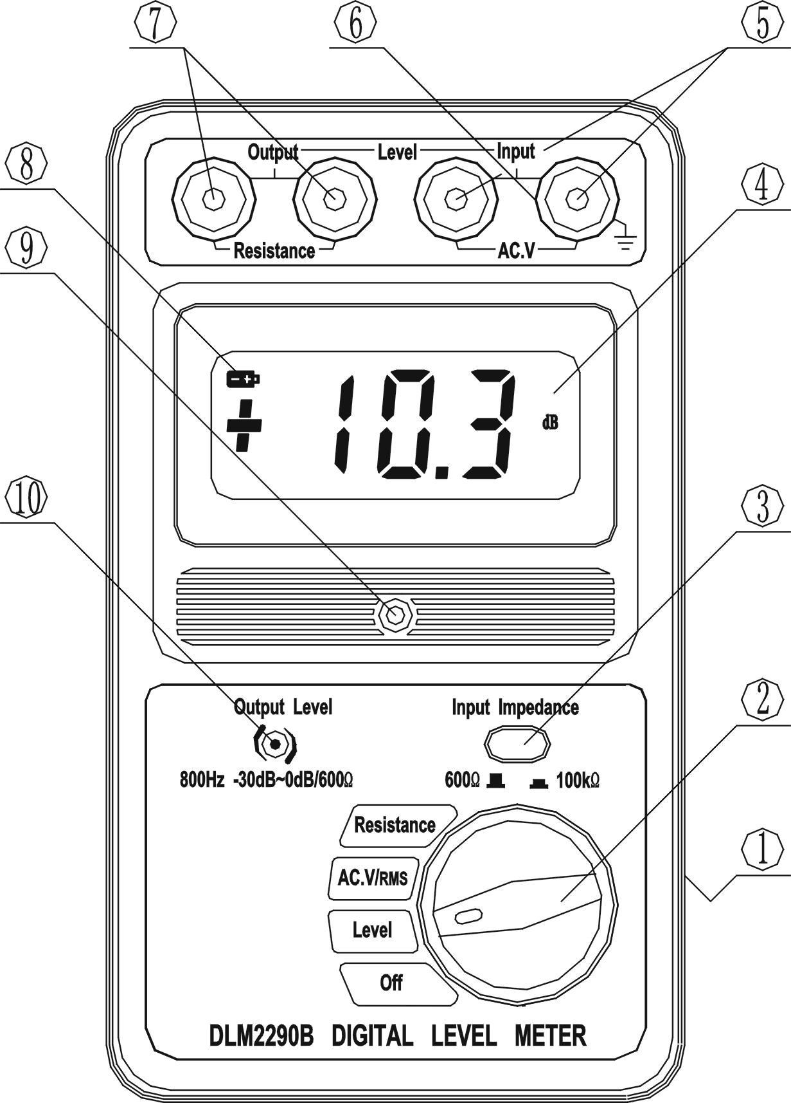

1 电池盒（背面） | 2 选择开关 | 3 输入阻抗选择开关
4 显示屏 | 5 输入电平/真有效值电压测试孔
6 屏蔽接地 | 7 输出电平/电阻测试孔
8欠压指示符 | 9电源指示灯 | 10输出电平调节旋钮
4 使用方法
4.1 电池的检查及更换
仪表在接通电源工作时，若显示屏显示“”欠压符号，表示电池电量不足，应更换新电池。换下的旧电池请勿乱扔,以免污染环境。
4.2 输入电平测量
将仪表选择开关置于Level（电平）档，并将被测信号源连接至输入电平/真有效值电压测试孔，选定Iput Impedance(输入阻抗),显示屏即显示被测信号源的电平值。当被测信号源的电平值大于＋18dB 时，仪表显示“+ — — —”,表示正溢出。 当被测信号源的电平值小于－60dB时，仪表显示“— — — —”,表示负溢出。如果仪表处于溢出状态的时间超过5分钟则自动关机。
. 4.3输入真有效值电压测量
将仪表选择开关置于AC.V / RMS（真有效值电压）档，并将被测信号源连接至输入电平/真有效值电压测试孔，选定Input Impedance(输入阻抗),显示屏即显示被测信号源的真有效值电压。当被测信号源的真有效值电压高于6.15V时，仪表显示“+ — — —”,表示正溢出。当被测信号源的真有效值电压低于0.775mV时，仪表显示“— — — —”,表示负溢出。如果仪表处于溢出状态的时间超过5分钟则自动关机。
4.4环路阻抗/低阻导体的电阻值测量
将仪表选择开关置于Resistance（电阻）档，连接好被测导体，显示屏即显示被测导体的电阻值。当被测导体的电阻值大于2000Ω 时，仪表首码显示 “ 1 ” ，后三位熄灭（即：“1 Ω”） , 表示超出电阻值测量范围。如果仪表处于电阻档的时间超过10分钟则自动关机。
- 关闭电源
将仪表选择开关置于Off档，电源关闭后，LCD熄灭。
6 保管
● 仪表长期不使用，应将电池取出，避免电池液溢出腐蚀仪表。
- 本仪表应避免受潮、雨淋、跌落、暴晒等。存放在无粉尘, 无腐蚀性气体，通风良好的场所。
7 附件
测试线 2根
使用说明书 1份
合格证 1份
仪表包 1个

